### 《星际传说：1 - 境界之外》（Star Saga: One – Beyond the Boundary）

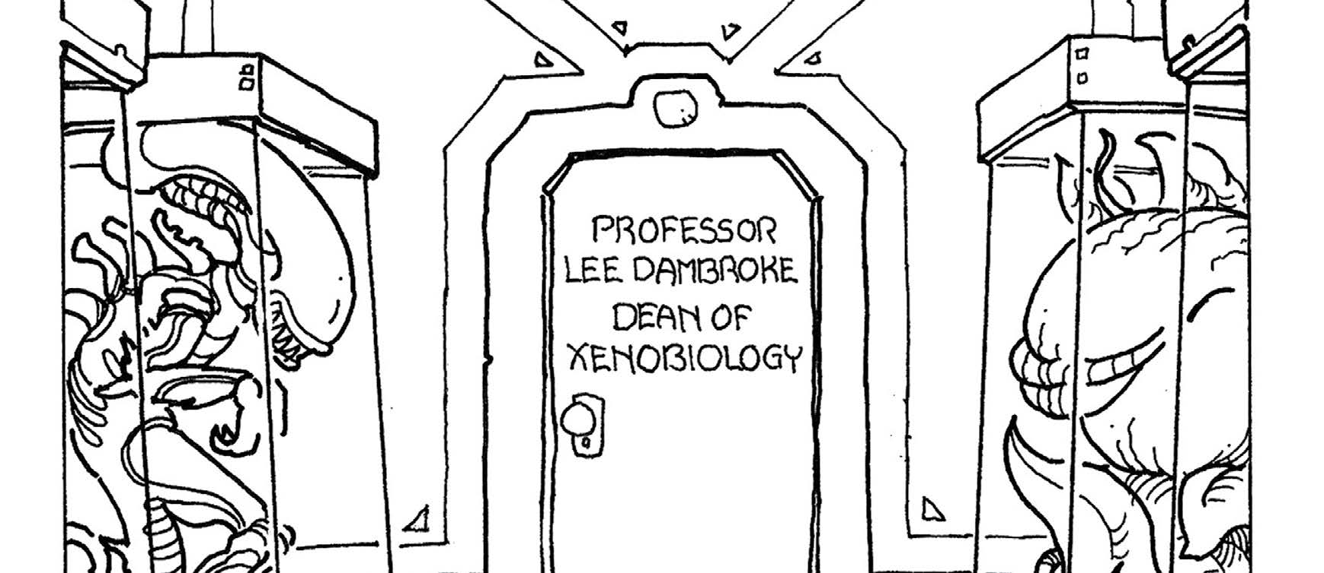

Masterplay Publishing, 1988, MS-DOS and Apple IIGS

作者：FE

翻译：FQ

回想上世纪七十年代，第一个电脑 RPG 就是因为一个简单的理由被创造出来：桌面 RPG 有大量的规则、数字和百分数，而相比人脑而言，电脑处理这些东西更快。由《巫术》制作者之一 Andrew Greenberg 打造的《星际传说：1》则将这个思路又延伸了一步。

图 1 《星际传说》的包装盒非常大，里面装有一个很大的地图、玩家徽章、游戏盘、以及二十本手册，加起来有 700 多页。

图 2 游戏软件没有任何图形界面。在你输入指令之后，它会计算出结果，并且引导你去阅读手册中 888 条文本中的某一条。

这个游戏可以理解为是一个 CRPG、桌游、和游戏书（Choose Your Own Adventure book，CYOA）[1]的结合体。这是一部允许 1-6 人在一张巨型地图中游玩的宇宙史诗（space opera）[2]，不过所有的规则都由电脑来把控，相当于一位永远靠谱随叫随到的游戏主持人（Game Master）[3]。

游戏一开始会让你从六个预设角色中选择一个，每个角色都有自己专属的手册，里面描述了他们的背景、初始资源、和秘密任务——比如找到并带回某件物品。然后打开区域地图选择一个星球展开搜索。

对于每个回合，玩家要输入指令到电脑中，然后电脑会给出一个文本编号，指引玩家阅读手册中对应的文本，以了解其所做选择的后果以及下一步选项。一个回合包含多个阶段，允许玩家执行多个操作，比如和 NPC 对话或者交易燃料或者资源。电脑会把控所有这些过程，同时也会模拟《星际传说》中简单的基于物品的战斗[4]。

这是一个很聪明的概念。多亏了电脑的帮助，这个游戏的深度是任何游戏书所不能达到的。另外，本作附送的纸质手册包含了大量搞笑且精心编写的文字内容，让每一个星球和遭遇都变得独一无二，这就把当时任何 CRPG 都甩了十万八千里。遗憾的是，当时技术上还差点火候。在电脑和手册之间来回切换非常笨拙低效，要达成任务目标就更花时间了——你可能需要几个礼拜甚至几个月才能通关！

本作后来依然推出了续作《星际传说：2 – 克拉斯兰的威胁》（Star Saga: Two – The Clathran Menace, 1989）[5]续写了六个主角的故事。实际上，这个系列当初计划要做一个三部曲，然而惨淡的销量提前终结了这个计划。

用今天的眼光来看，把所有的手册、地图、和操作都用一个手机 app 来实现是多么简单[6]，而这是当时人们想都不敢想的事。《星际传说》作为一款大胆尝试的游戏，唯一的缺点就是过于超前了。

1. 译者注：Choose Your Own Adventure 是一个书籍系列，从 1976 年至今已出版近 200 册。这种书在每一章最后会提供多个选择分支，读者可以根据自己的选择体验到不同的故事走向。
2. 译者注：又称“太空歌剧”，是科幻文学的一个分支。相比于强调科学严谨性的硬科幻，以及强调故事启发性的软科幻，宇宙史诗更强调故事的戏剧性。又可称作太空戏剧（space drama）或者太空幻想（space fantasy）。
3. 译者注：或许现代玩家会更熟悉网游中的 GM，其实都是一脉相承，只不过现代电子游戏所有的剧情和规则都由电脑程序控制，GM 的职责更倾向于游戏运营与维护。
4. 译者注：基于物品的战斗指的是，在以回合制为基础的战斗过程中玩家不是选择用何种技能来攻击对手，而是选择用何种物品来攻击对手。
5. 译者注：原创译名。
6. 在 21 世纪初，有一群来自 Home of the Underdogs 社区的粉丝制作了一个《星际传说》工具包（Star Saga Game Kit），其中包含了一份可交互式地图和《星际传说》中所有文本的 HTML 文件。